Аула Тамара Филипповна
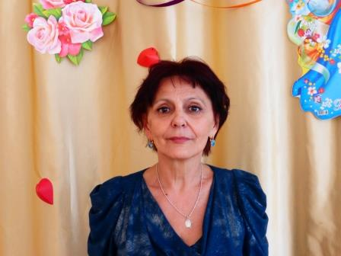
Занимаемая должность | Воспитатель
Уровень образования | Среднее специальное
Квалификация | Воспитатель детского сада
Наименование направления подготовки и (или) специальности | «Педагогика и методика дошкольного образования»
Ученая степень | Нет
Ученое звание | Нет
Повышение квалификации и (или) профессиональная переподготовка (при наличии) | Технология организации сопровождения детей с ОВЗ в ДОО в условиях реализации ФГОС  ЧУДПО СИПППИСР г. Новосибирск,07.10.2016г,36ч Обучение по оказанию первой помощи пострадавшим в образовательной организации  «Академия госаттестации" г.Ижевск  16.06.2021г, 16ч
Общий стаж работы | 49 лет
Стаж работы по специальности | 43 года
Преподаваемые учебные предметы, курсы, дисциплины (модули) | Образовательная область «Речевое развитие»

=== Подписано Простой Электронной Подписью === Дата: 07.01.2021 14:13:25 === Уникальный код: 236780-60648 === ФИО: Татьяна Николаевна Кирилюк === Должность: Заведующий ===

